**Инструкция по импорту товаров на сайт openCart**

Файл ALL_PRODUCTS.xlsx содержит все товары Metro CC.

Для импорта информации о товарах на сайт необходимо:

1. Экспортировать файлы с сайта.
2. Дополнить его информацией о новых товарах, сохранить.
3. Импортировать дополненный файл.
4. Экспорт файла:

В левой панели заходим: Система->Обслуживание->Экспорт / Импорт:

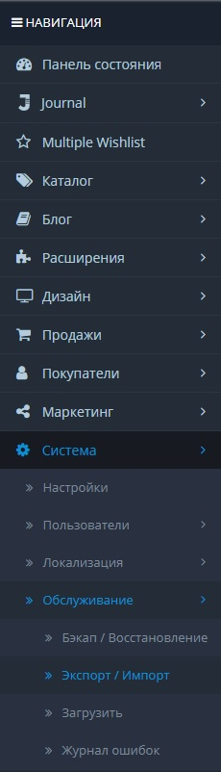

Экспортируем файл по товарам и атрибутам:

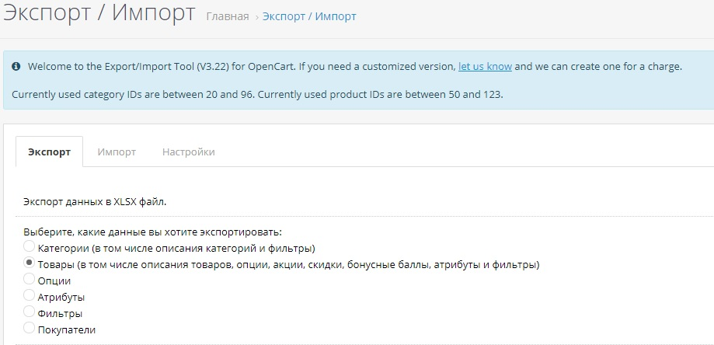

1. Добавление информации в файл импорта:

Копировать значения из столбца "Название" файла ALL_PRODUCTS.xlsx в столбцы name(en-gb) и name(ru-ru):

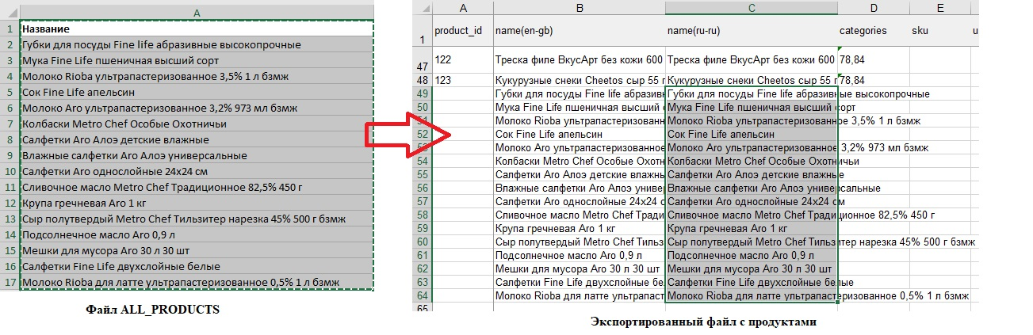

Инкрементировать значения столбца product_id для каждого добавленного товара:

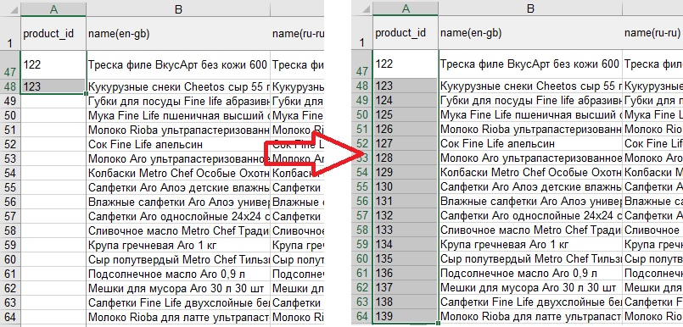

Копировать соответствующие значения цены из файла ALL_PRODUCTS в файл импорта (колонка price, лист Products)

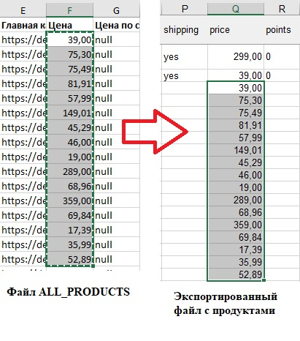

Копировать соответствующие значения описания из файла ALL_PRODUCTS в файл импорта (колонки description(en-gb) description(ru-ru))

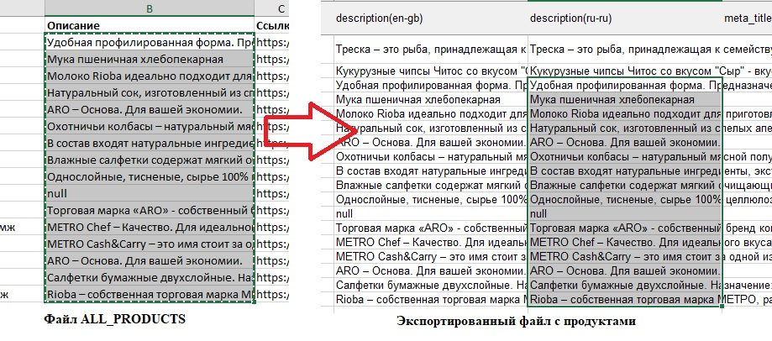

Ссылка на картинки. Все картинки в папке /image/catalog/images/categories/parsedimages/. Необходимо заменить пути к картинкам из файла ALL_PRODUCTS следующим образом:

|  |  |
| --- | --- |
| Было | Стало |
| https://delivery.metro-cc.ru/spree/products/97051/preview/77404.jpg?1574951190 | catalog/images/categories/parsedimages/77404.jpg |

Затем преобразованные ссылки вставляем в колонку image_name экспортированнного файла.

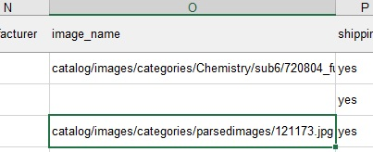

Заполнить столбцы stock_status_id и store_ids в экспортированном файле значениями 7 и 0 соответственно:

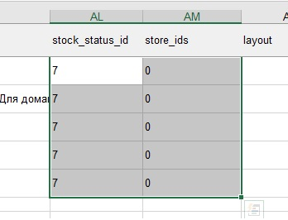

Заполнить значения других столбцов по необходимости.

Для того чтобы импортировать таблицы(Колонки "общая информация" и "Пищевая ценность" файла ALL_PRODUCTS.xlsx) Необходимо сначала добавить информацию по атрибутам в файл атрибутов. Для этого экспортируем с сайта файл с атрибутами:

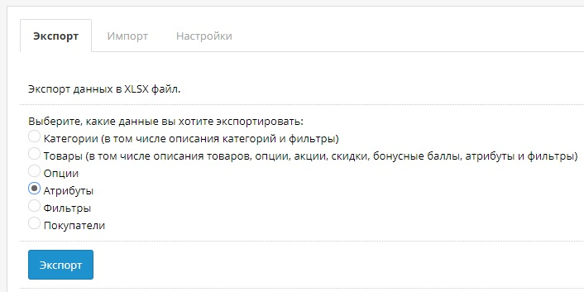

Затем открываем экспортированный файл с атрибутами, создаем в нем необходимые группы атрибутов на листе AttributeGroups. На примере ниже созданы 3 новые группы атрибутов: Общая информация, Пищевая ценность и Состав (соответствующую информацию можно взять из одноименных столбцов файла ALL_PRODUCTS.xlsx).

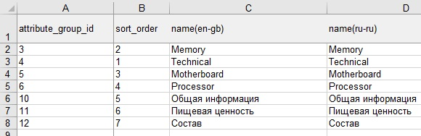

На листе Attributes создаем названия атрибутов. В столбце attribute_id инкрементируем значение с каждой новой строкой. Столбец attribute_group_id должен содержать номер группы атрибутов, созданной на предыдущем шаге. Имена атрибутов добавляем в колонки name(en-gb) и name(ru-ru) как показано на рисунке ниже.

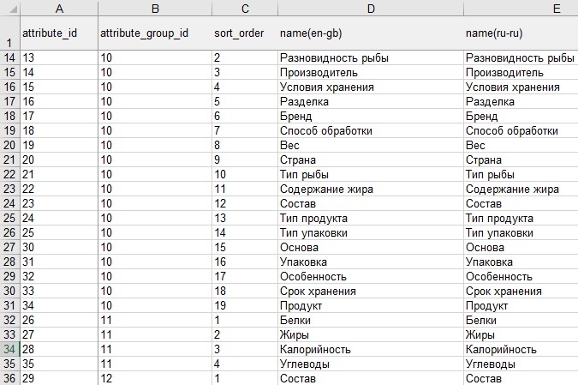

Имена атрибутов берем из соответствующих колонок «Состав», «Общая информация», «Пищевая ценность» файла ALL_PRODUCTS.xlsx.

После того как изменения в файл по атрибутам внесены, сохраняем его и импортируем обратно на сайт:

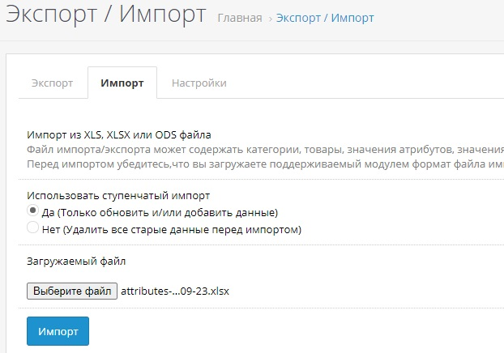

После этого возвращаемся в экспортированный ранее файл с продуктами. Переходим на лист ProductAttributes. Заполняем значения, основываясь на изменениях внесенных в файл по атрибутам:

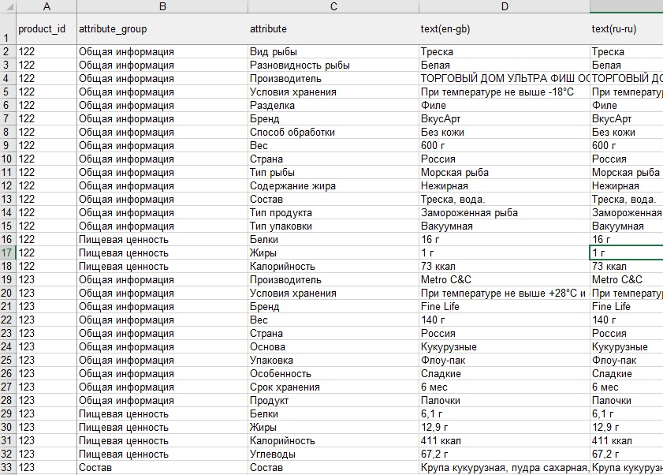

Таким образом, значения столбца product_id соответствует товару, атрибуты которого необходимо заполнить. attribute_group заполняем названиями групп атрибутов, attribute – названия самих атрибутов. Значения атрибутов необходимо добавить в столбцы text(en-gb) и text(ru-ru) из файла ALL_PRODUCTS.

1. Сохраняем изменения и импортируем файл с продуктами.